**ТУЛА**

К октябрю 1941 года фашистским захватчикам, мечтавшим о захвате Москвы, удалось довольно сильно продвинуться вглубь России, что объяснялось большими преимуществами в их боевой технике.

Немецкий генерал Гудериан смог перед выходом к Туле взять город Орел, который был застигнут врагом врасплох. До Тулы оставалось всего 180 км, причем в городе не было никаких войсковых частей, кроме: одного полка НКВД, который охранял работающие здесь на всю мощность оборонные заводы, 732-го зенитно-артеллерийского полка, прикрывающего город с воздуха и истребительных батальонов, состоящих из рабочих и служащих.

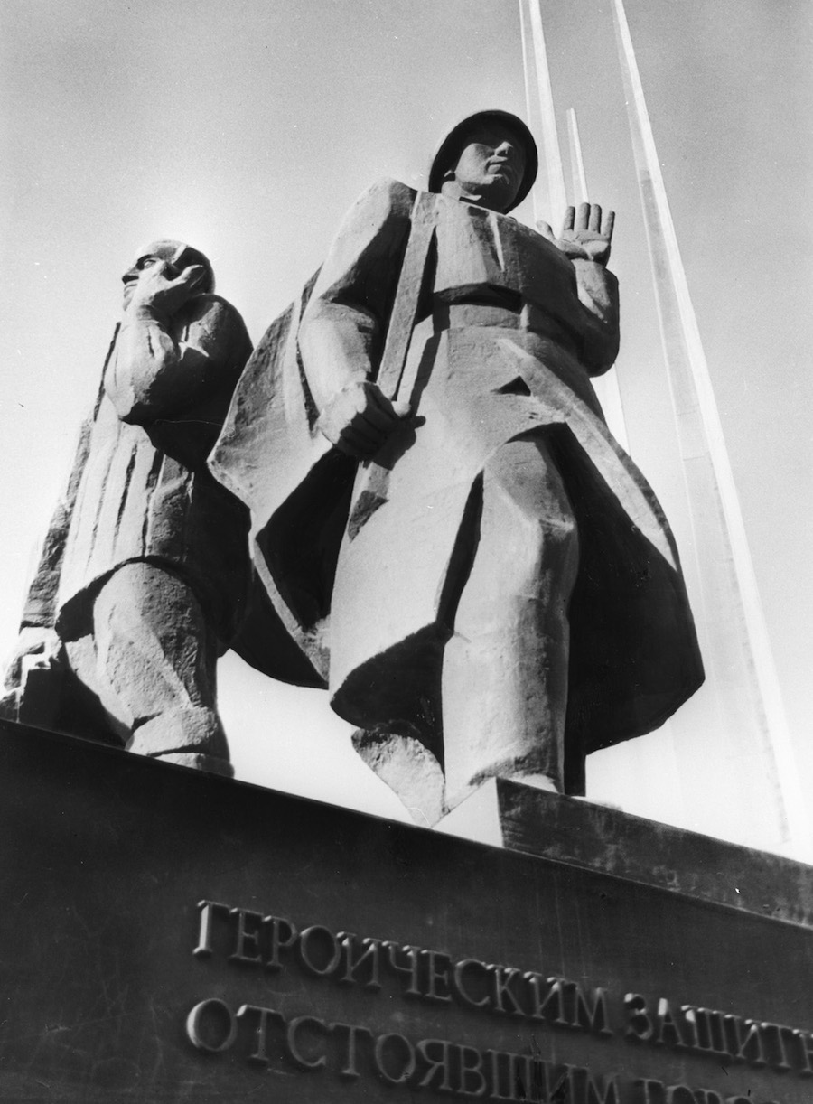

*Памятник защитникам Тулы в годы Великой Отечественной войны на площади Победы. Архитектор Борис Иванович Дюжев, Николай Николаевич Миловидов, Григорий Ефимович Саевич. Репродукция.*

*МИА «Россия сегодня»*

Ввиду этого, Ставка перебросила к Туле пятый воздушно-десантный корпус и 34-й пограничный полк, который охранял тыл Брянского фронта. За город практически сразу же вспыхнули жестокие и кровопролитные бои, так как Тула была очередной ступенью для рвущегося к Москве противника.

Также сразу после захвата Орла, Тула была переведена на военное положение. В ней были созданы рабочие истребительные отряды, командовали которыми герои своего города шахтер Г.А. Агеев и капитан А.П. Горшков. Жители города опоясали Тулу лентами окопов, внутри города выкопали противотанковые рвы, установили надолбы и «ежи», построили баррикады и опорные пункты. Параллельно этому велась активная работа по эвакуации оборонных заводов.

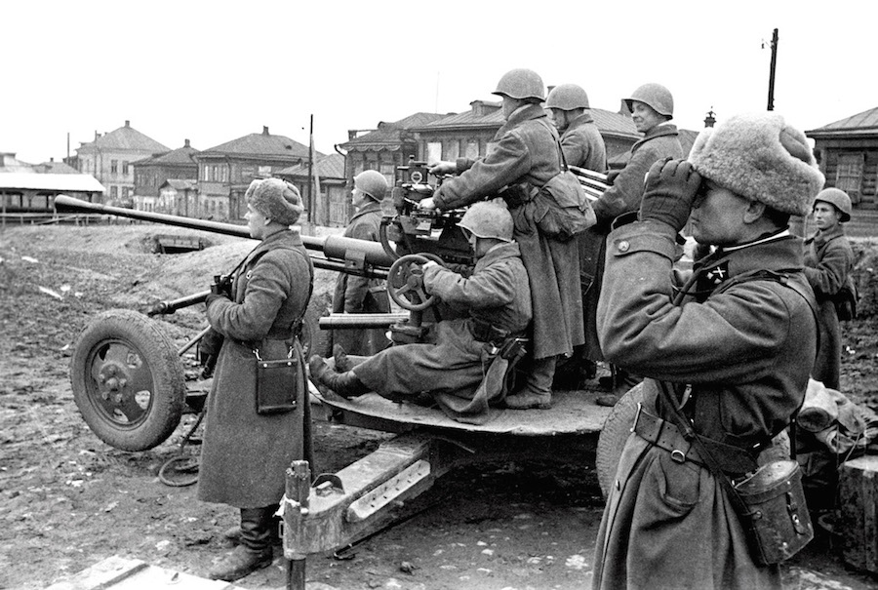

*Зенитный расчет готов к отражению танковой атаки на улицах Тулы.*

*Олег Кнорринг /МИА «Россия сегодня»*

Фашисты бросили на взятие Тулы свои отборные войска: три танковых дивизии, одну моторизованную и полк «Великая Германия». Вражеским силам мужественно противостали герои рабочей гвардии, а также чекисты и зенитчики.

Несмотря на самые ожесточенные атаки, в которых участвовало со стороны противника около сотни танков, фашистам так и не удалось пробиться к Туле ни на одном участке сражений. Мало того, только за один день советские герои, оборонявшие город, сумели уничтожить 31 вражеский танк и истребить много пехоты.

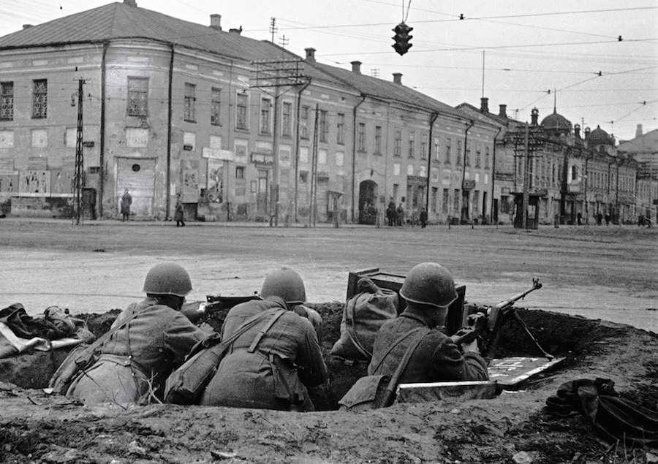

*Солдаты ведут наблюдение из окопа на улицах Тулы.*

*Олег Кнорринг /МИА «Россия сегодня»*

В самом городе активно кипела оборонная жизнь. Телефонная станция помогала в налаживании связи между вышедшими из окружения частями советской армии, госпитали принимали раненых, на заводах ремонтировалась техника и оружие, защитники Тулы снабжались провиантом и теплой одеждой.

В результате, город выстоял! Враг не смог его захватить. За мужество, проявленное в боях и обороне, около 250 ее жителей были награждены званием «Герой Советского Союза». Седьмого декабря 1976 г Тула получила звание города-героя, с присвоением ей медали «Золотая Звезда».

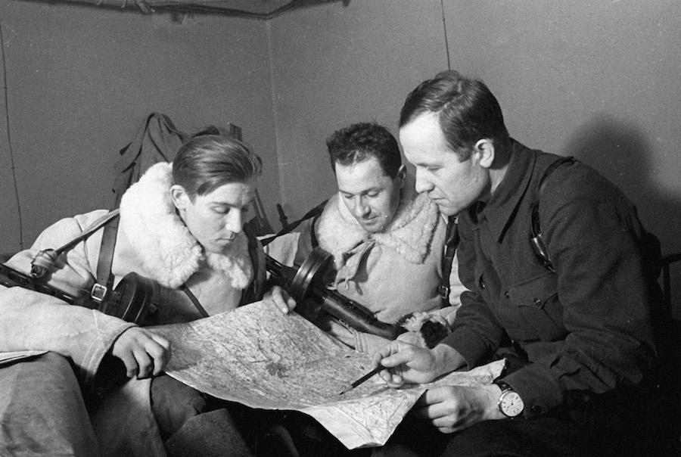

*Советские офицеры разрабатывают план боевых действий во время Великой Отечественной войны.*

*Иван Шагин /МИА «Россия сегодня*

Событиям Великой Отечественной войны в городе-герое Туле посвящены несколько памятных мемориалов. Например, монумент в честь героев-защитников, который находится на площади Победы. Он представляет собой 4-метровую скульптуру в виде солдата и ополченца, стоящих плечом к плечу с автоматами в руках. Статуи установлены на невысокий постамент, на котором высечены слова: «Героическим защитникам Тулы, отстоявшим город в 1941 году».

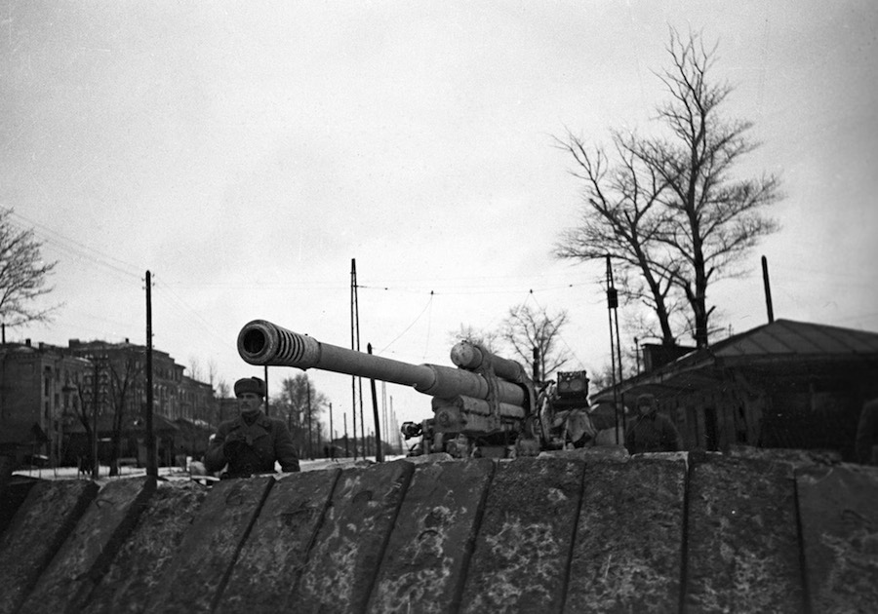

*Советские солдаты на огневой позиции на окраине города Тулы. Снимок был сделан в декабре 1941 года.*

*Иван Шагин /МИА «Россия сегодня»*

Рядом с этими фигурами взметнулись над площадью стальные обелиски в виде трех штыков 31, 41 и 51 метра – символами непобедимости оружия советского народа-героя. Также в этот ансамбль входит и вечный огонь, зажженный от вечного огня на могиле Неизвестного солдата в Москве.

Другой мемориал, посвященный воинам, погибшим при обороне города-героя Тулы, стоит на проспекте Ленина. Сюда входят: металлическая женская фигура, высотой 3,8 метра и немного изогнутая бетонная стела (4Х15 м), на которой закреплены мраморные таблички с именами павших героев.